Содержание

ВВЕДЕНИЕ | 8
1. АНАЛИТИЧЕСКИЙ РАЗДЕЛ | 11
1.1. Характеристика объекта управления | 11
1.1.1. Назначение организации и содержание ее деятельности | 11
1.1.2. Структура РООИ «СОРАТНИК» | 14
1.1.2.1. Состав руководящих органов РООИ «СОРАТНИК» | 14
1.1.2.2. Организационная структура исполнительного аппарата РООИ «СОРАТНИК» | 16
1.2. Структура автоматизированной системы управления РООИ «СОРАТНИК» | 20
1.3. Анализ функциональных подсистем АСУ РООИ «СОРАТНИК» | 23
1.3.1. Модели функционально-управляющих блоков АСУ | 25
1.3.2. Механизм учета доходов и расходов РООИ «СОРАТНИК» | 28
1.3.3. Функциональная модель процесса разработки и реализации целевых программ в РООИ «СОРАТНИК» | 31
1.3.3.1. Бизнес-процесс «Организация целевых программ» | 32
1.3.3.1.1. Бизнес-процесс «Разработка целевой программы» | 33
1.3.3.1.1.1. Способы выявления возможных вариантов целевой программы | 33
1.3.3.1.1.1.1. Бизнес-процесс «Выявление возможных вариантов целевой программы отделом работы с инвалидами»  Рисунок 8 | 34
1.3.3.1.1.1.2. Бизнес-процесс «Выявление возможных вариантов целевой программы отделом маркетинга и рекламы»  Рисунок 9 | 35
1.3.3.1.1.1.3. Бизнес-процесс «Выявление возможных вариантов целевых программ экспертно-медицинским отделом» | 36
1.3.3.1.1.2. Бизнес-процесс «Составление сметы на целевую программу» | 37
1.3.3.1.2. Бизнес-процесс «Выбор оптимальной целевой программы» | 37
1.3.3.1.3. Бизнес-процесс «Выполнение этапа целевой программы» | 38
1.3.3.1.3.1. Бизнес-процесс «Контроль за расходованием средств» | 39
1.3.3.1.4. Бизнес-процесс «Составление отчета о выполнении целевой программы» | 40
1.3.3.1.5. Бизнес-процесс «Анализ выполнения целевой программы» | 40
1.3.3.2. Бизнес-процесс «Финансирование целевых программ» | 41
1.3.3.2.1. Бизнес-процесс «Финансирование этапа целевых программ» | 42
1.3.3.2.1.1. Бизнес-процесс «Контроль за финансированием этапа целевой программы» | 42
1.3.4. Информационная модель процесса разработки и реализации целевых программ в РООИ «СОРАТНИК» | 43
1.4. Характеристика обеспечивающих подсистем АСУ | 46
1.4.1. Информационно-аналитическое обеспечение АСУ | 47
1.4.2. Комплекс технических средств РООИ «СОРАТНИК» | 52
2. ПРОЕКТНЫЙ РАЗДЕЛ | 53
2.1. Организационно-экономическая сущность задачи | 53
2.1.1. Цель автоматизации | 53
2.1.2. Описание решения задачи в базовом варианте 2.1.2. Описание решения задачи в базовом варианте | 55
2.2. Модель решения задачи автоматизированного учета и электронного документооборота в процессе разработки и реализации целевых программ в РООИ «СОРАТНИК» | 56
2.2.1. Схема автоматизированного учета и электронного документооборота | 58
2.2.2. Информационная модель учета и электронного документооборота в процессе управления разработкой и реализацией целевых программ в РООИ «СОРАТНИК» | 59
2.2.3. Функциональная модель процесса разработки и реализации целевых программ в РООИ «СОРАТНИК» | 61
2.2.3.1. Бизнес-процесс «Организация целевых программ» | 61
2.2.3.1.1. Бизнес-процесс «Разработка целевой программы» | 62
2.2.3.1.1.1. Способы выявления возможных вариантов целевой программы | 62
2.2.3.1.1.1.1. Бизнес-процесс «Выявление возможных вариантов целевой программы отделом работы с инвалидами» | 63
2.2.3.1.1.1.2. Бизнес-процесс «Выявление возможных вариантов целевой программы отделом маркетинга и рекламы» | 64
2.2.3.1.1.1.3. Бизнес-процесс «Выявление возможных вариантов целевых программ экспертно-медицинским отделом» | 65
2.2.3.1.1.2. Бизнес-процесс «Составление сметы на целевую программу» | 66
2.2.3.1.2. Бизнес-процесс «Выбор оптимальной целевой программы» | 66
2.2.3.1.3. Бизнес-процесс «Выполнение этапа целевой программы» | 67
2.2.3.1.3.1. Бизнес-процесс «Контроль за финансированием целевой программы» | 68
2.2.3.1.4. Бизнес-процесс «Составление отчета о выполнении целевой программы» | 69
2.2.3.1.5. Бизнес-процесс «Анализ выполнения целевой программы» | 69
2.3. Разработка информационного обеспечения автоматизированного учета и электронного документооборота процесса разработки и реализации целевых программ в РООИ «СОРАТНИК» | 70
2.3.1. Внутреннее информационное обеспечение | 70
2.3.1.1. Концептуальная модель БД | 72
2.3.1.2. Логическая модель БД | 75
2.3.1.3. Физическая модель БД | 84
2.4. Выбор комплекса технических средств | 84
2.5. Выбор программно-математического обеспечения | 89
2.5.1. Выбор операционной системы | 90
2.5.2. Выбор СУБД | 91
2.5.3. Структура разработанного приложения | 94
2.5.3.1. Таблицы | 94
2.5.3.2. Формы | 96
2.5.3.3. Запросы | 98
2.5.3.4. Отчеты | 103
3. Оценка экономической эффективности | 104
4. ОХРАНА ТРУДА И ОКРУЖАЮЩЕЙ СРЕДЫ | 113
4.1. Введение | 113
4.2. Общие понятия и определения | 113
4.3. Основные санитарно-технические требования к организации рабочего места в офисе | 115
4.3.1. Эргономические факторы | 115
4.3.2. Метеорологические условия | 118
4.3.3. Освещенность | 120
4.3.4. Электромагнитные излучения | 122
4.3.5. Шум | 123
4.3.6. Электробезопасность | 125
4.3.7. Пожарная безопасность | 126
4.4. Обеспечение оптимальных условий труда в помещении  отдела работы с инвалидами в РООИ «СОРАТНИК» | 127
4.5. Выводы | 134
ЗАКЛЮЧЕНИЕ | 136
Список использованной литературы | 138
ПРИЛОЖЕНИЯ 1 - 13

ВВЕДЕНИЕ
Представленный дипломный проект является частью комплексного проекта по разработке автоматизированной системы управления процессом формирования и реализации целевых программ в некоммерческой организации. И содержит предложения по решению задачи автоматизации учета и документооборота в рамках разрабатываемой темы.
Обратим внимание на актуальность автоматизации именно общей системы учета и документооборота в организации. Собственно говоря, речь идет не просто о множестве бумажных потоков как таковых, а об информации в них содержащейся. Различные указания, информационные сообщения, контрольные листы и прочее, прочее, прочее. Документооборот (не имеет значения, какой он: бумажный или электронный) объективно связан с организацией эффективной работы больших коллективов людей. Документооборот - это всего лишь упорядоченный обмен информацией. И чем более упорядочена эта система информационных связей, тем эффективнее работа предприятия как целостного организма.
Поскольку данный проект выполнен по результатам и материалам преддипломной практики, проходившей в некоммерческой организации РООИ «СОРАТНИК», то решение поставленной задачи непосредственным образом связано с рассмотрением специфики функционирования указанной организации.
Некоммерческие организации в целом имеют ряд специфических особенностей в плане формирования их структур и осуществления различных видов деятельности. Поэтому в первом разделе представленной работы значительное место отведено рассмотрению сферы деятельности РООИ «СОРАТНИК» и способам формирования ее основного членского состава и руководящих органов, а также произведен подробный анализ организационной структуры исполнительного аппарата организации. На основании проведенного анализа организационная структура исполнительного аппарата РООИ «СОРАТНИК» причисляется к линейно-функциональным организационным структурам. Аналитический раздел настоящего проекта содержит рассмотрение достоинств и недостатков структур такого типа.
В процессе анализа организационной структуры РООИ «СОРАТНИК» и направлений ее деятельности были выделены основные структурные единицы автоматизированной системы управления объектом - функциональные и обеспечивающие подсистемы АСУ организацией, представленные в разделе 1.2.
Так как рассматриваемая в проекте задача достаточно объемна, то в разделе 1.3, посвященном рассмотрению функциональных подсистем АСУ РООИ «СОРАТНИК», приведена подробная детализация основного процесса управления целевыми программами в РООИ «СОРАТНИК», на более мелкие подпроцессы, составляющие единую функциональную модель автоматизируемого процесса. А также отдельно рассматривается модель функционально-управляющего блока данным процессом.
Поскольку до разработки предложений данного проекта в РООИ «СОРАТНИК» не применялись средства автоматизированного управления, то в разделе 1.4, описывающем состав обеспечивающих подсистем АСУ, основное место уделено рассмотрению внешнего информационного обеспечения процесса управления целевыми программами, сложившемуся в РООИ «СОРАТНИК в ходе применения традиционной технологии «бумажного» документооборота.
Как показал анализ предметной области, разрабатываемую систему отличает большое количество условно-постоянной информации (справочные данные по предприятиям-инвесторам и поставщикам медицинских услуг, членам организации, планируемым и фактическим доходам и расходам и т. д.) и необходимость ее строгого упорядочивания для жесткого контроля и обеспечения централизованного доступа. Исходя из этих особенностей в разделе 2.2. была предложена модель автоматизированного учета и документооборота процесса управления целевыми программами в РООИ «СОРАТНИК». Также эти особенности учитывались при создании концептуальной, логической, а затем и физической моделей базы данных системы, представленных в разделе 2.3.1.
В качестве концептуальной и логической моделей используется модель сущность-связь. Данная модель является нормализованной и легко расширяемой. Первая из выделенных ранее особенностей системы получила в ней свое отражение в виде большого количества сущностей-справочников. При создании физической модели использовались средства СУБД MS Access. К достоинствам данной СУБД можно отнести удобный интерфейс администратора и разработчика, доступность применения данной системы на объекте управления и сравнительно низкую стоимость внедрения и обслуживания, что может быть важно для дальнейшего развития системы.
Кроме разработки внутримашинного информационного обеспечения проектный раздел представленной работы содержит подробные обоснования по выбору комплекса технических средств и программно-математического обеспечения для реализации поставленной задачи, изложенных соответственно в разделах 2.4 и 2.5.
В качестве примера, наглядно иллюстрирующего возможности разрабатываемой системы приводится описание формирования расчетного запроса по итогам эффективности влияния целевой программы на медицинские показатели ее участников, а также формирование на его основании документальной отчетности с выводом на бумажные носители информации.
В 3-ем оценочном разделе дипломного проекта была проведена оценка экономической эффективности предлагаемой автоматизированной системы управления процессом разработки и реализации целевых программ в РООИ «СОРАТНИК» по сравнению с ручной технологией обработки данных.
В разделе охрана труда и окружающей среды (раздел 4) рассматривалась проблема создания оптимальных условий труда оператора ПК и компенсации воздействия различных неблагоприятных факторов на организм человека. В этом разделе перечислены основные неблагоприятные факторы на рабочем месте оператора ПК, приведены предельные величины их воздействия в соответствии с принятыми санитарными нормами. Для каждой группы неблагоприятных факторов даны общие рекомендации по составу мероприятий, позволяющих минимизировать воздействие каждого из них. Далее приводится расчет необходимых затрат на внедрение предлагаемой системы автоматизации в РООИ «СОРАТНИК», непосредственно учитывающих безопасность здоровья человека на рабочем месте в связи с новым технологическим решением.

- АНАЛИТИЧЕСКИЙ РАЗДЕЛ
  - Характеристика объекта управления
    - Назначение организации и содержание ее деятельности
Региональная общественная организация инвалидов (РООИ) «СОРАТНИК» является добровольным самоуправляемым объединением граждан, являющихся инвалидами, созданное на основе совместной деятельности для защиты общих интересов и достижения уставных целей.
Деятельность РООИ «СОРАТНИК» осуществляется в соответствии с Конституцией Российской Федерации, Гражданским кодексом, Федеральным законом «Об общественных объединениях», иным действующим законодательством РФ и Уставом организации. Целью РООИ «СОРАТНИК» не является извлечение прибыли. Средства организации, независимо от источника их формирования, целиком направляются на финансирование проектов и программ организации связанных с ее уставной деятельностью, которая осуществляется в тесном контакте с заинтересованными государственными, региональными и городскими законодательными и исполнительными органами власти и не преследует политических или националистических целей. Регионом деятельности РООИ «Соратник» и местом нахождения ее Совета является г. Москва.
Согласно Уставу РООИ «Соратник» главной ее целью является содействие удовлетворению экономических, медико-социальных и культурных интересов и потребностей инвалидов, ветеранов, ликвидаторов, пенсионеров и членов их семей, содействие созданию инвалидам условий, способствующих защите их прав и обеспечению равных с другими гражданами возможностей участия во всех сферах жизни общества; содействие в оказании необходимой помощи инвалидам с целью возвращения их к полноценной социальной жизнедеятельности, а также содействие интеграции инвалидов в общество.
Для достижения поставленной цели Уставом РООИ «Соратник» предписано осуществление следующих задач:
- содействие в оказании медицинской, патронажной, психиатрической, психотерапевтической, психологической и социальной помощи инвалидам;
- оказание материальной помощи инвалидам;
- содействие инвалидам в организации их обучения и переобучения, реабилитации и адаптации к существующим условиям жизни, подготовке к самостоятельному решению жизненных проблем;
- содействие улучшению материального и социального положения инвалидов, пенсионеров, членов их семей и иных лиц, которые в силу своих физических или интеллектуальных особенностей и иных обстоятельств ограничены в реализации своих прав и законных интересов;
- содействие членам организации в оказании юридической помощи, в получении льгот, предусмотренных законодательством;
- содействие в реализации государственных программ по социальной защите инвалидов;
- вырезано
- культурно-просветительская деятельность;
- формирование и постоянное обновление собственной базы данных нуждающихся в адресной благотворительной помощи.
Таким образом, для реализации каждой из составляющих функциональной части АСУ должны быть реализованы одна или несколько подсистем.
В рамках подсистемы управления работой с инвалидами проводятся учетно-регистрационные работы по формированию базы данных инвалидов, получивших увечья в связи с аварией на ЧАЭС, осуществляются внешние контакты (прием заявок, анкетирования и опросы, уведомления в получении помощи), ведется оформление всех сопутствующих данному процессу документов.
Подсистема управления НИР и ОКР выделяется в ведомстве заместителя директора по научной работе для реализации следующих задач:
- проведение медико-профилактических обследований инвалидов;
- экспертная оценка медицинских приборов и лекарственных препаратов внешних поставщиков;
- оформление аналитической документации и экспертно-медицинских заключений;
- разработка собственных проектов реабилитационных методик и реабилитационно-восстановительного оборудования индивидуального и коллективного пользования
- выпуск опытных образцов реабилитационно-медицинского оснащения;
- подготовка проектной и технической документации для передачи разработанных технологий в серийное производство.
Подсистема управления работой с инвесторами выделяется для непосредственного сотрудничества с коммерческими организациями по привлечению инвестиций и созданию спонсорского поля, направленных на реализацию целевых благотворительных программ и проектов. В рамках этой подсистемы решаются такие задачи, как:
- заключение договоров на передачу средств для реализации благотворительных целевых программ;
- ведение учетно-регистрационных работ по формированию базы данных инвесторов;
- поддержание установленных контактов;
- составление и предоставление инвесторам периодической отчетности о расходовании целевых пожертвований;
Подсистема управления работой с поставщиками-подрядчиками и производственными предприятиями выполняет функции по привлечению к сотрудничеству ведущих отечественных специалистов – реабилитологов и производителей реабилитационно-восстановительного оборудования. В рамках данной подсистемы заключаются договора на поставку оборудования, медикаментов и выполнения работ по медицинской и культурно-просветительской реабилитации инвалидов, ведется оформление всех сопутствующих данному процессу документов, а также заключаются договора по передаче собственных технологий производства реабилитационно-восстановительного оборудования в серийное производство.
Подсистема управления маркетинговой деятельностью формируется для проведения предварительной аналитической работы в сфере формирования возможных вариантов целевых благотворительных программ реабилитации инвалидов и источников их финансирования. Для обеспечения этого процесса в подсистеме решаются следующие задачи:
- изучение рынка по предложению медицинского оборудования, медикаментов, услуг комплексной реабилитации инвалидов с использованием передовых современных медицинских технологий;
- отслеживание публикаций СМИ, Internet и других информационных каналов на предмет выявления успешно функционирующих коммерческих предприятий и объединений с целью установления дальнейшего сотрудничества в области инвестиционной поддержки РООИ «СОРАТНИК»;
- организация рекламных проектов;
- поиск потенциальных партнеров для запуска собственных конструкторских разработок РООИ «СОРАТНИК» в производство;
- составление наглядной графической и аналитической отчетности по проведенным исследованиям в качестве базовой основы функционирования других структурных подразделения РООИ «СОРАТНИК».
Подсистема управления административно-хозяйственной деятельностью решает задачи складского учета внутри организации, транспортные задачи, а также задачи внутреннего хозяйственного обеспечения, необходимого для функционирования исполнительного аппарата РООИ «СОРАТНИК».
Экономическое и ресурсное обеспечение реализуются соответственно подсистемой бухгалтерского учета и подсистемой управления кадрами.

1.3.1. Модели функционально-управляющих блоков АСУ
Следующим уровнем структуризации АСУ является выделение в составе подсистем функционально-управляющих блоков (ФУБов).
Под ФУБом понимают комплекс задач целевой направленности с каналами прямых и обратных связей, образующих замкнутый контур управления локальным процессом или объектом в составе функциональных подсистем. Процесс выделения ФУБов в рамках подсистем базируется на вычленении локальных процессов управления внутри процесса, который является объектом управления для подсистем. В соответствии с темой дипломного проекта, рассматриваются ФУБ разработкой и реализацией целевых программ в РООИ «СОРАТНИК» (рис. 3) и ФУБ финансированием целевых программ (рис. 4).

ФУБ разработкой и реализацией целевых программ
Рисунок 3

ФУБ финансированием целевых программ
Рисунок 4

1.3.2. Механизм учета доходов и расходов РООИ «СОРАТНИК»
В основе управления процессом разработки и реализации целевых программ лежит процесс учета доходов и расходов в РООИ «СОРАТНИК» путем сметного планирования. Рассмотрим более подробно механизм этого учета в некоммерческих организациях.
вырезано
Если в ходе деятельности РООИ «СОРАТНИК» при разработке и реализации целевых программ вместо ручного труда будет использоваться труд машины, то его производительность увеличится. Кроме того, практически все данные будут храниться не на бумаге, а будут помещены на магнитных носителях. Это позволит вести более точный учет членов организации, поставщиков, инвесторов, результатов целевых программ, медико-аналитической и прочей информации.
Учитывая все вышесказанное, а также исходя из результатов предпроектного обследования РООИ «СОРАТНИК», представленных в аналитическом разделе данного проекта можно выделить следующие причины для автоматизации деятельности организации в рамках процесса разработки и реализации целевых программ:
- Недостатки "бумажной" технологии, а именно большие затраты времени на обработку информации, затруднение в получении оперативных сводок по работе организации и др. Электронное делопроизводство предусматривает применение компьютера в управленческой деятельности для хранения, поиска и отображения информации, позволяя повысить эффективность традиционного делопроизводства при снижении его стоимости.
- Повышение требований со стороны конечных пользователей к информации, как к базе для формирования управленческих решений:
а) получение различных типов выборок и представление информации в различных разрезах,
б) повышение степени детализации учета,
в) требования минимальных затрат времени на решение задач учета.
Целью автоматизации обработки и анализа информации в РООИ «СОРАТНИК» является рост эффективности работы, улучшение контроля ее финансовых потоков в ходе реализации целевых программ на основе повышения качества внутриорганизационного учета, обоснованности и своевременности управленческих решений, которые в свою очередь достигается за счет обеспечения лиц, принимающих решения, достоверной, своевременной и пригодной для использования информацией.
2.1.2. Описание решения задачи в базовом варианте
В РООИ «СОРАТНИК» учет всей функционально используемой информации по членам организации, результатам целевых программ, поставщикам, инвесторам, медицинским показателям и т. п., ведется на бумажных носителях и лишь в отдельных случаях с помощью табличного приложения Excel 97 без применения каких-либо средств автоматизации (например, языка Visual Basic), позволяющих сократить затраты времени и трудоемкость обработки данных.
Несовершенные базы данных в Excel 97 были разработаны неквалифицированными сотрудниками без соблюдения основных принципов проектирования баз данных, в результате чего обнаруживаются следующие недостатки:
- частое дублирование информации;
- большое количество полей в базе данных, вследствие чего неудобен просмотр и ориентировка по записям;
- хранение той информации в базе данных, которую можно легко получить в результате расчетов.
Используемый способ хранения и обработки информации не позволяет быстро и оперативно получать различные отчеты и выборки. Отбор исходных данных и составление требуемых отчетов производится практически в ручную, что занимает непозволительно много времени и тормозит основную работу организации. Разрабатываемая программная система должна устранить все эти недостатки путем нормализации базы данных и применения автоматизированных средств учета информации.
  - Модель решения задачи автоматизированного учета и электронного документооборота в процессе разработки и реализации целевых программ в РООИ «СОРАТНИК»
Проектируемая система автоматизированного учета управления электронным документооборотом в процессе разработки и реализации целевых программ в РООИ «СОРАТНИК» предназначена для следующих целей:
- Интеграция процессов документарного обеспечения организации в рамках единой информационной системы;
- Повышения информированности руководства и специалистов за счет увеличения объемов информационного хранения, централизованной обработки информации, уменьшении времени поиска документов и соответственно подготовки отчетов и докладов, а также за счет повышения полноты и достоверности отчетов;
- Уменьшения стоимости документационного обеспечения управления организацией за счет перехода от бумажного делопроизводства к электронному, снижения стоимости копирования и передачи бумажных документов;
- Уменьшения стоимости и сокращения времени поиска бумажных оригиналов документов в архивном хранении за счет получения точной адресации в электронном виде;
- Создания качественно новой информационной базы для последующего совершенствования процессов документационного обеспечения управления и технологии работы с документами.
При этом реализуются следующие функциональные задачи:
- Организация доступа к базам данных систем учета функциональной информации в частности по процессам подготовки и реализации целевых программ с целью получения всей необходимой информации для выполнения отчетов и выборок;
- вырезано
В Microsoft Access для обработки данных базовых таблиц используется мощный язык SQL (структурированный язык запросов). Используя SQL можно выделить из одной или нескольких таблиц необходимую для решения конкретной задачи информацию. Access значительно упрощает задачу обработки данных. Совсем не обязательно знать язык SQL. При любой обработке данных из нескольких таблиц Access использует однажды заданные связи между таблицами.
В Microsoft Access имеется также простое и в то же время богатое возможностями средство графического задания запроса – так называемый «запрос по образцу» (query by example), которое используется для задания данных, необходимых для решения некоторой задачи. Используя для выделения и перемещения элементов на экране стандартные приемы работы с мышью в Windows и несколько клавиш на клавиатуре, можно буквально за секунды построить довольно сложный запрос.
Microsoft Access спроектирован таким образом, что он может быть использован как в качестве самостоятельной СУБД на отдельной рабочей станции, так и в сети – в режиме «клиент-сервер». Поскольку в Microsoft Access к данным могут иметь доступ одновременно несколько пользователей, в нем предусмотрены надежные средства защиты и обеспечения целостности данных. Можно заранее указать, какие пользователи или группы пользователей могут иметь доступ к объектам (таблицам, формам, запросам) базы данных. Microsoft Access автоматически обеспечивает защиту данных от одновременной их корректировки разными пользователями. Access также опознает и учитывает защитные средства других подсоединенных к базе данных структур (таких, как базы данных Paradox, dBASE и SQL).
Практически все существующие СУБД имеют средства разработки приложений, которые могут использованы программистами или квалифицированными пользователями при создании процедур для автоматизации управления и обработки данных.
Microsoft Access предоставляет дополнительные средства разработки приложений, которые могут работать не только с собственными форматами данных, но и с форматами других наиболее распространенных СУБД. Возможно, наиболее сильной стороной Access является его способность обрабатывать данные электронных таблиц, текстовых файлов, файлов dBASE, Paradox, Btrieve, FoxPro и любой другой базы данных SQL, поддерживающей стандарт ODBE. Это означает, что можно использовать Access для создания такого приложения Windows, которое может обрабатывать данные, поступающие с сетевого сервера SQL или базы данных SQL на главной ЭВМ.
Все выше сказанное позволило остановить выбор на СУБД Access для постановки и решения задачи автоматизации учета и документооборота в процессе разработки и реализации целевых программ в РООИ «СОРАТНИК».
2.5.3. Структура разработанного приложения
2.5.3.1. Таблицы
Работа в Access начинается с определения реляционных таблиц и их полей, которые будут содержать данные. Таблица хранит сведения по конкретному вопросу, соответствующему определенной сущности логической модели БД. Данные в таблице организованы в столбцы ("поля") и в строки ("записи").
В Access существует два режима работы с таблицей - режим конструктор или режим таблицы. В режиме конструктора таблицы можно создать целую таблицу, добавляя новые поля или удаляя и настраивая существующие поля таблицы. Чтобы добавить поле, в верхней части окна таблицы следует ввести имя поля и определить его тип. Чтобы переименовать поле, достаточно изменить его имя в столбце "Имя поля". Каждое поле имеет свойства, изменяя которые, можно управлять сохранением, обработкой и отображением данных поля. Набор доступных свойств определяется типом данных поля. Для определения записей таблицы необходимо задание уникальных меток - первичных ключей, согласно логической модели БД. Ключевые поля в таблицах используются для создания межтабличных связей. Чтобы определить ключ, достаточно выделить строку с описанием нужного поля и нажать кнопку «Ключ» на панели инструментов.
Входящие в базу данных «РООИ «СОРАТНИК» таблицы, содержащие необходимые сведения, используемые в процессе подготовки и реализации целевых программ, были созданы на основании логической модели БД, приведенной в пункте 2.3.1.2., с использованием режима конструктора таблиц. Ниже на рис. 39 представлено окно создания таблицы "Инвалид" в режиме конструктора.
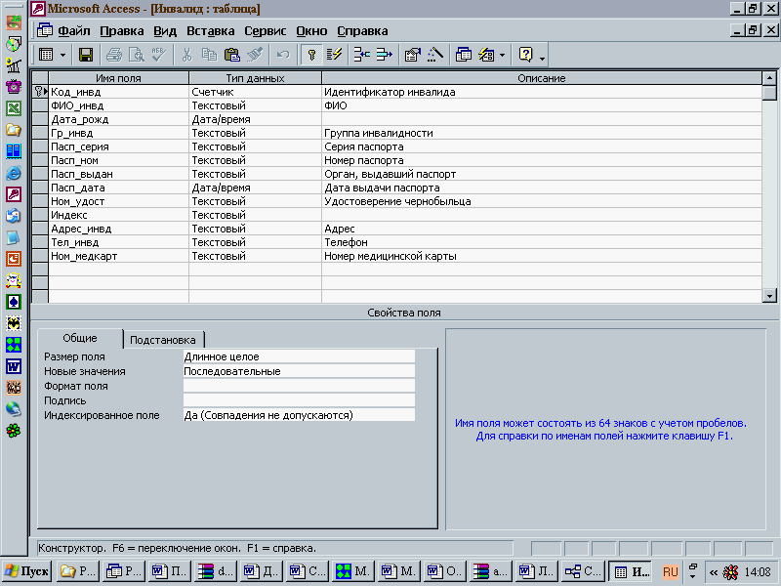
Рисунок 39

Для просмотра, добавления, изменения или удаления данных можно воспользоваться режимом таблицы. Это простейший способ просмотра и редактирования данных по строкам и столбцам. Также можно проверить орфографию и напечатать табличные данные, отфильтровать и отсортировать записи, изменить внешний вид таблицы или изменить структуру таблицы, добавив или удалив столбцы.
Конечным результатом этапа определения таблиц БД является таблица реляционных связей БД «РООИ «СОРАТНИК», приведенная на рис.40.
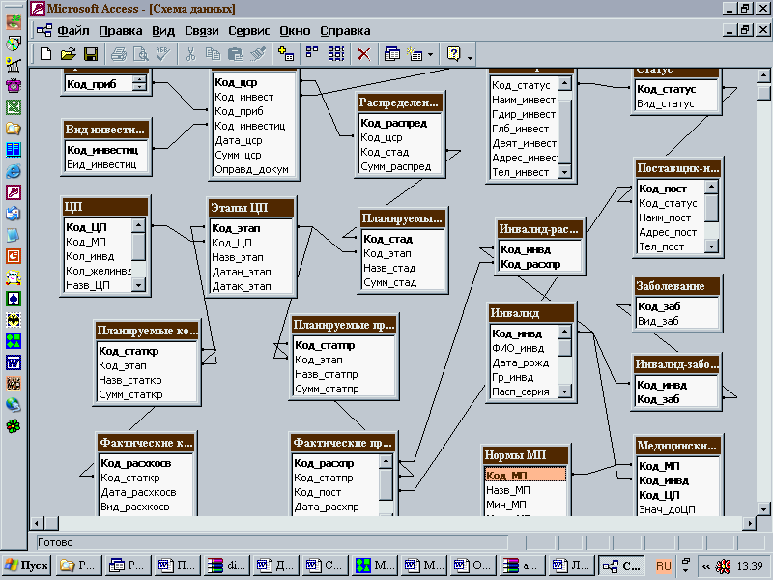
Рисунок 40

2.5.3.2. Формы
Таблица - полезное средство для просмотра и изменения, но работать с ними не всегда удобно, а данные представлены в них не очень наглядно. Формы – одно из основных средств для работы с базами данных в Access - используются для ввода новых записей (строк таблиц), просмотра и редактирования уже имеющихся данных, задания параметров запросов и вывода ответов на них и др. Формы представляют собой прямоугольные окна с размещенными в них элементами управления. Существует возможность создания форм динамически при исполнении программы, однако естественным режимом их создания является режим визуального конструирования. Выбор команды Форма в меню «Вставка» выводит на экран окно Новая Форма, позволяющее задать таблицу или запрос, для которых создается новая форма, и указать режим ее создания. Кроме создания формы «вручную», создание формы можно автоматизировать, используя Мастер форм (FormWizard). Кроме того, можно создать специальные формы, в том числе с листами данных (Autoform: Datasheet), диаграммами (Chart Wizard) и сводными таблицами (PivotTable Wizard) в формате Excel.
Элементами управления могут быть графические примитивы, надписи, рисунки и другие статические объекты, которые не изменяются при переходе между записями. Сюда же следует отнести текстовые поля, содержимое которых модифицируется при передвижении по записям. Элементы управления могут использоваться для ввода и отображения дат, а также для выполнения вычислений и вывода результата. Элементами управления являются кнопки команд, которые активизируют исполнение различных операций; объекты типа подчиненные формы (бланк таблицы, дочерней по отношению к форме); объекты, облегчающие восприятие данных, такие как календарь или счетчик; а также элементы пользователя. В большинстве случаев для создания элемента управления достаточно перетащить его на форму из панели инструментов. Каждый элемент помещается в определенный раздел формы. В зависимости от типа раздела (Заголовок формы, Область данных и др.) элемент управления будет появляться однажды, отображаться на каждой странице, в каждой группе записей или для каждой записи.
В качестве примера на рис. 41 представлена форма созданная для упрощения заполнения и редактирования записей базы данных «РООИ «СОРАТНИК» по членам организации.
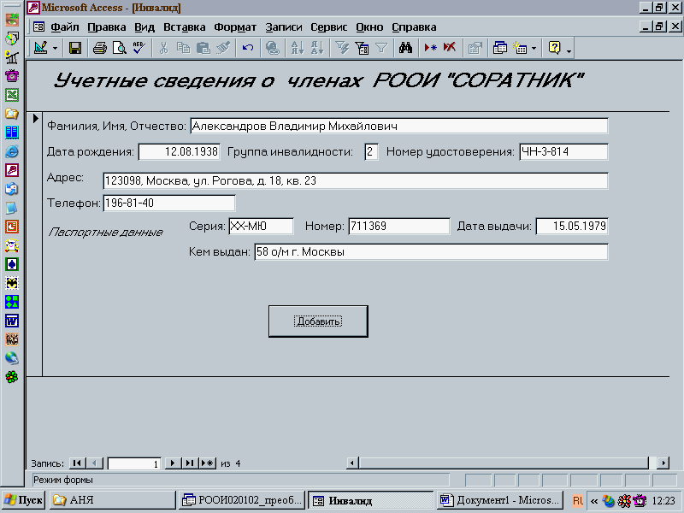
Рисунок 41

вырезано
- ОХРАНА ТРУДА И ОКРУЖАЮЩЕЙ СРЕДЫ
4.1. Введение
В нашей стране всегда достаточно остро стояла проблема производственного травматизма, не менее актуальна она и в настоящее время. В условиях жесткой конкуренции топ-менеджмент предприятий пытается экономить на всем, стараясь уменьшить себестоимость своих товаров, работ, услуг. Одной из статей экономии, к сожалению, стала охрана труда и безопасность жизнедеятельности работников. Функция контроля за обеспечением охраны труда возложена на руководство предприятий. Перед ними ставится нелегкая задача, ведь с одной стороны затраты на обеспечение охраны труда и безопасность жизнедеятельности работников в условиях рыночных цен, т.е. цена человеческого здоровья, достаточно велики, а с другой, по мнению некоторых директоров, они не окупаются.
Согласно полученному заданию, настоящий раздел дипломного проекта посвящен анализу условий труда офисных служащих в соответствии с основными требованиями охраны труда и безопасности жизнедеятельности человека, с целью выявления основных производственных факторов первостепенно влияющих на здоровье человека в рассматриваемых условиях. А также, в зависимости от основной темы дипломного проекта, содержит аналитические и расчетные результаты проведенных маркетинговых исследований на предмет организации оптимальных условий труда в помещении отдела по работе с инвалидами в РООИ «СОРАТНИК» в рамках автоматизации его деятельности. Итоговой целью данного раздела является определение прямых экономических затрат, возникающих перед руководством РООИ «СОРАТНИК» в связи с решением рассматриваемых задач автоматизации, призванных непосредственно поддержать и сохранить здоровье сотрудников организации. Иными словами, раздел охраны труда и окружающей среды представленного дипломного проекта отвечает на вопрос, сколько же надо вложить средств в организацию рабочего места оператора ПЭВМ, чтобы здоровье оператора не ухудшалось, т.е. какова же цена его здоровья.
4.2. Общие понятия и определения
Для четкой согласованности тематики данного раздела дипломного проекта с общепринятой регламентируемой направленностью понятия охраны труда и окружающей среды уместно будет рассмотреть основные положения и определения, формирующие его научную базу.
Охрана труда - это система законодательных актов, социально-экономических, организационных, технических, гигиенических и лечебно-профилактических мероприятий и средств, обеспечивающих безопасность, сохранение здоровья и работоспособности человека в процессе труда. Все многообразие законодательных актов, мероприятий и средств, включенных в понятие охраны труда, направлено на создание условий труда, при которых исключено воздействие на работающих опасных и вредных производственных факторов.
Условия труда - совокупность факторов производственной среды, оказывающих влияние на здоровье и работоспособность человека.
Опасный производственный фактор - производственный фактор, воздействие которого на работающего в условиях производства приводит к травме или другому внезапному резкому ухудшению здоровья.
Вредный производственный фактор - производственный фактор, воздействие которого на работающего в условиях производства приводит к заболеванию или снижению работоспособности. В зависимости от уровня и продолжительности воздействия вредный производственный фактор может стать опасным.
Основная задача охраны труда состоит в преимущественном предупреждении возникновения возможных опасных и вредных производственных факторов и создании безопасной в широком понимании этого слова техники и технологических процессов, а не в устранении средствами техники безопасности и производственной санитарии имеющихся в выпускаемых машинах, механизмах, приборах конструктивных недостатков, приводящих к возникновению опасных и вредных факторов.
Организация рабочих мест служащих на предприятиях должна обеспечивать все условия для высокопроизводительного труда при минимальной утомляемости и сохранении долголетней работоспособности работников.
вырезано

В заключение данного подраздела отметим, что в рассматриваемом помещении будут находиться применяемые в работе компьютер, принтер, бесперебойные источники питания, ксерокс, факс, кондиционер, а также бытовой музыкальный центр, которые могут быть причиной поражения людей электрическим током. Хотя во всех этих приборах применены современные меры защиты, все же следует проводить постоянный контроль со стороны хозяйственного отдела в отношении состояния электропроводки, выключателей, штепсельных розеток и шнуров, с помощью которых включаются в сеть электроприборы.
Пожарная безопасность в РООИ «СОРАТНИК» обеспечивается системой предотвращения пожара и системой пожарной защиты. В служебных помещениях, в том числе и в помещении рассматриваемого отдела, вывешены «Планы эвакуации людей при пожаре», регламентирующие действия персонала в случае возникновения очага возгорания и указывающие места расположения пожарной техники. В необходимых местах размещены ручные огнетушители (углекислотные ОУ-8 в количестве 2шт). Средствами обнаружения и оповещения о пожаре являются автоматические датчики-сигнализаторы о пожаре типа ДТП, реагирующие на повышение температуры.
4.5. Выводы
Проведенные исследования показали, что в целом созданные условия труда в отделе по работе с инвалидами в РООИ «СОРАТНИК» соответствуют общепринятым нормам, обеспечивается достаточное освещение рабочего места, минимальный уровень шума, созданы удобные и правильные с точки зрения эргономики рабочие места, соблюдены требования технической эстетики, специальные мероприятия обеспечивают электробезопасность и пожаробезопасность офиса.
Основные затраты по результатам внедрения данного проекта, влияющие на обеспечение благоприятных условий труда, будут складываться из стоимости приобретаемого оборудования: компьютера, монитора, принтера и кондиционера.
Если в общем случае
З = З_{эр.ф.} + З_{м.усл.} + З_{осв.} + З_{эл.из.} + З_{шум} + З_{пож.,}
то для организации рабочего места в отделе работы с инвалидами в РООИ «Соратник»
З = З _{орг.технику} + З _{кондиционер} = 550 + 350 + 275 + 660 = 1835 $
Как видно из расчетов, необходима достаточно приличная сумма, хотя большинство факторов среды отвечает установленным нормам. Можно предположить, каковы будут затраты, если предприятие только начинает свою работу и необходимо обеспечить охрану труда и безопасность жизнедеятельности по всем факторам. Следовательно цена здоровья человека в наши дни очень велика.
ЗАКЛЮЧЕНИЕ
При развитии информационных технологий главной информационной тенденцией является – усложнение информационных продуктов - переход к цифровым методам передачи, обработки и хранения данных. Она обеспечивает возможность генерации по запросу информационного продукта и доставку этого продукта в удобное время и в удобной для пользователя форме доступной для немедленного использования.
Эта тенденция построения АСУ реализована в представленном дипломном проекте, который отражает модернизацию существующей системы учета и документооборота в РООИ «СОРАТНИК» в процессе формирования и реализации целевых программ за счет перехода от традиционного «бумажного» делопроизводства к электронному с использованием современных средств объектно-ориентированного программирования. При этом в ходе реализации задачи учтены: структура и организация хранения и использования необходимой функциональной информации в архитектуре «клиент-сервер», поддержание принятого на предприятии цикла по подготовке, реализации и учету результатов целевых программ, а также сохранена привычная модель документооборота, отвечающая стандартам предприятия.
В результате работы над дипломным проектом была проведена работа по выбору оптимально подходящих для внедрения в РООИ «СОРАТНИК» разрабатываемой системы комплекса технических средств и программного обеспечения, обеспечивающих высокую производительность системы, при минимально возможных финансовых затратах, что носит весьма актуальный характер для некоммерческой общественной организации.
Проведенная оценка экономического эффекта от внедрения предлагаемого решения отражает эффективность предлагаемой автоматизации, поскольку расчетный коэффициент эффективности капитальных вложений больше нормативного. А также полученные основные экономические показатели годового экономического эффекта и годовой экономической эффективности имеют положительные значения. Срок окупаемости автоматизации рассматриваемой задачи - достаточно мал и составляет примерно семь месяцев.
К перспективам развития спроектированной системы следует отнести:
- расширение разработанной системы учета за счет автоматизации и интеграции систем бухгалтерского и складского учета организации;
- дальнейшее расширение и совершенствование локальной вычислительной сети в организации;
- организацию передачи отчетно-аналитической информации отделам предприятия, руководству, а также во внешнюю деловую среду по каналам связи.

В разделе "Охрана труда и окружающей среды" представленного дипломного проекта проведена расчетно-аналитическая работа по определению затрат на организацию оптимальных условий труда сотрудников РООИ «СОРАТНИК», которых непосредственным образом коснется внедрение данного проекта.

Список использованной литературы
- Бекаревич Ю. Б., Пушкина Н. В. Microsoft Access 2000. – СПб: БХВ – Петербург, 2001. – 480 с.: ил.;
- Биллиг В. А., Дехтярь М. И. VBA и Office 97. Офисное программирование, - М., изд. «Русская редакция», 1998;
- Большакова З. В., Гдалева О. В. и др. Методические указания по выполнению выпускной работы по специальности "Проектирование АСУП" - М.: МАИ, 1988. - 26с.;
- Вейскас Д. Эффективная работа с Microsoft Access 97 - СПб: Издательство "Питер", 2000. - 976с.: ил.;
- Гамольский П. Ю., Некоммерческие организации: бухгалтерский учет и налогообложение в 2001 г. – М.: издательство «Бухгалтерский учет», 2001. – 240 с.;
- ГОСТ 12.1.030-81. ССБТ. Электробезопасность. Защитное заземление, зануление;
- ГОСТ 12.1.003-83. ССБТ. Шум Общие требования безопасности;
- ГОСТ 12.1.005-88. ССБТ. Воздух рабочей зоны. Общие санитарно - гигиенические требования. М.: Изд-во стандартов, 1990;
- ГОСТ 2716-86 «Дисплей ЭВМ на электронно-лучевых трубках»;
- Карминский А. М., Нестеров П. В. Информатизация бизнеса. - М: Финансы и статистика, 1997. - 416 с.: ил.;
- Константинова С. Б. Способы распределения непрямых расходов между проектами, выполняемыми некоммерческими организациями. Некоммерческие организации в России №4 – 2001 г.;
- Король В. И. Visual Basic 6.0, Visual Basic for Applications 6.0 Язык программирования. Справочник с примерами. - М.: КУДИЦ-ОБРАЗ, 2000. - 448 с.;
- Краснова В. А., Привалов А. А. Семь нот менеджмента – М.: «Дедал Арт», - 1996. – 176 с.;
- Маклаков С. В. BPwin и ERwin. CASE-средства разработки информационных систем. - М.: ДИАЛОГ-МИФИ, 1999. - 256 с.;
- Модин А. А. и др. Справочник разработчика АСУ - 2-е изд., перераб. и доп. - М.: Экономика, 1978. - 583 с.;
- Павленко А. И. Матвеевский С. С. Лабораторные работы по курсу «Системный анализ». – М.: МАИ,ю 1988. – 25 с.: ил.;
- Парамонов Ф. И., Колесниченко О. В. Основы проектирования АСУП: Учеб. пособие. - М.: Издательство МАИ, 1995. - 92 с.: ил.;
- СанПиН 2.2.2.542-96. Гигиенические требования к видеодисплейным терминалам (ВДТ). персональным электронно-вычислительным машинам (ПЭВМ) и организации работы. М.: Информационно-издательский центр Госкомэпиднадзора России, 1996;
- Сибаров К.Г., Сколотнев Н.Н., Васин В.К., Начинаев В.Н. Охрана труда в вычислительных центрах: учебное пособие, М.: Машиностроение, 1985;
- Соколовский В. И. Основы автоматизированного управления ремонтно-реставрационными работами на объектах исторического наследия Москвы. – М.: АО «Московские учебники», 2001. – 296 с., ил.;
- Уилсон Р. Человек за компьютером. Мир ПК, № 1-1991
- Фаулер М., Скотт К. UML в кратком изложении. Применение стандартного языка объектного моделирования: Пер. с англ. - М.: Мир, 1999. - 191 с., ил.

